**Дата:** 13.02 **Урок:** фізична культура **Клас:** 1 – А

**Вчитель:** Фербей В.М.

**Тема. Організовуючі вправи. ЗРВ. «Човниковий» біг 4*9 м. Танцювальні кроки. Рухлива гра.**

**Мета** : ознайомити з «човниковим» бігом 4*9 м; танцювальними кроками; формувати у дітейзнання організуючих і стройових вправ, знання правил шикування в шеренгу; тренувати у виконанні організовуючих вправ тарізновиди ходьби і бігу; продовжити знайомство з новими рухливими іграми; сприяти вихованню морально-вольових якостей: витривалості, сили, спритності, здорового способу життя.

**Опорний конспект уроку**

**І. ВСТУПНА ЧАСТИНА**

**1.ТБ під час виконання фізичних вправ вдома.**

***<https://www.youtube.com/watch?v=haAfK10vH7s>***

**2. Організовуючі та стройові вправи.**

**А) Шикування в шеренгу**

**Б) Організовуючі та стройові вправи.**

**3. Різновиди ходьби.**

- ходьба звичайна (10 с);

- ходьба на носках, руки вгору (15 с);

- ходьба на п’ятах, руки за голову (15с);

- ходьба «як чапля», високо піднімаючи коліна, руки в сторони (10 с);

- ходьба звичайна (10 с).

**4. Різновиди бігу.**

* біг приставними кроками правим та лівим плечем уперед (10 с).
* дріботливий біг (3-5 м).
* біг з закиданням гомілки назад (3-5 м).
* біг з високим підніманням стегна (3).
* стрибкоподібний біг (3-5 м).
* біг у середньому темпі (10 с).

**ІІ. ОСНОВНА ЧАСТИНА**

**1. Загальнорозвивальні вправи.**

[**https://www.youtube.com/watch?v=potSm2jIR3M**](https://www.youtube.com/watch?v=potSm2jIR3M)

**2. «Човниковий» біг 4*9 м.**

*Опис проведення тестування. За командою "На старт!" учасник займає положення високого старту за стартовою лінією. За командою "Руш!" він пробігає 9 метрів до другої лінії, бере один з двох дерев'яних кубиків, що лежать у колі, повертається бігом назад і кладе його в стартове коло. Потім біжить за другим кубиком і, взявши його, повертається назад та кладе в стартове коло.*

*Результатом тестування є час від старту до моменту, коли учасник тестування поклав другий кубик у стартове коло.*

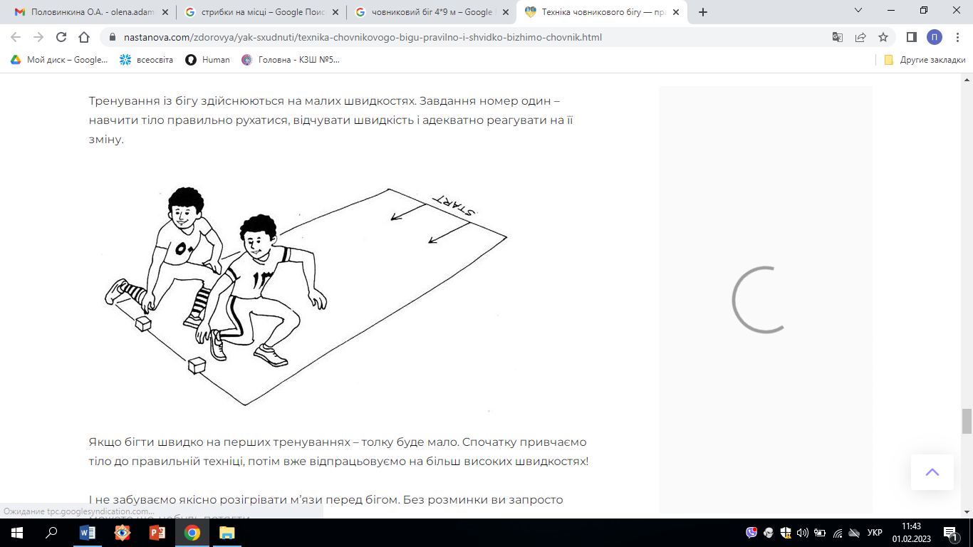

[**https://www.youtube.com/watch?v=8QvzSt8Q5Ng**](https://www.youtube.com/watch?v=8QvzSt8Q5Ng)

**3. Танцювальні кроки.**

[**https://www.youtube.com/watch?v=qSZCCdUL45A**](https://www.youtube.com/watch?v=qSZCCdUL45A)

**ІІІ. ЗАКЛЮЧНА ЧАСТИНА**

**1. Рухливі ігри. Танцювальна розминка.**

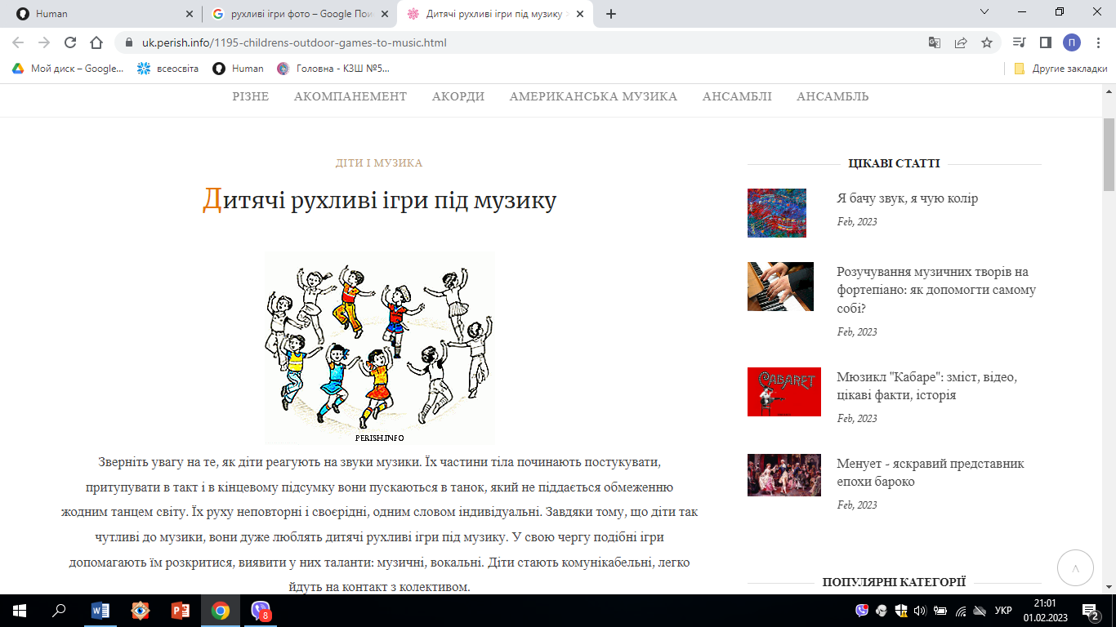

[**https://www.youtube.com/watch?v=Y02I4nZjRag**](https://www.youtube.com/watch?v=Y02I4nZjRag)

***Бажаю вам гарного настрою і міцного здоров’я!***